租金管理使用说明

**目的**：为了碰平1-4月份的月租金报表。

**操作指南：**

**一、租金**

第一步：登陆自己的账号和密码—点击租金管理—点击租金应缴。

**租金应缴：**

**功能**：1.勾选欠缴的租户。

结果：租户欠缴订单在租金欠缴中进行查询。

2.给收部分租金的租户进行缴费。

结果：只输入部分租金租户订单可以在租金欠缴模块中进行查询。

**操作流程举例：**

* 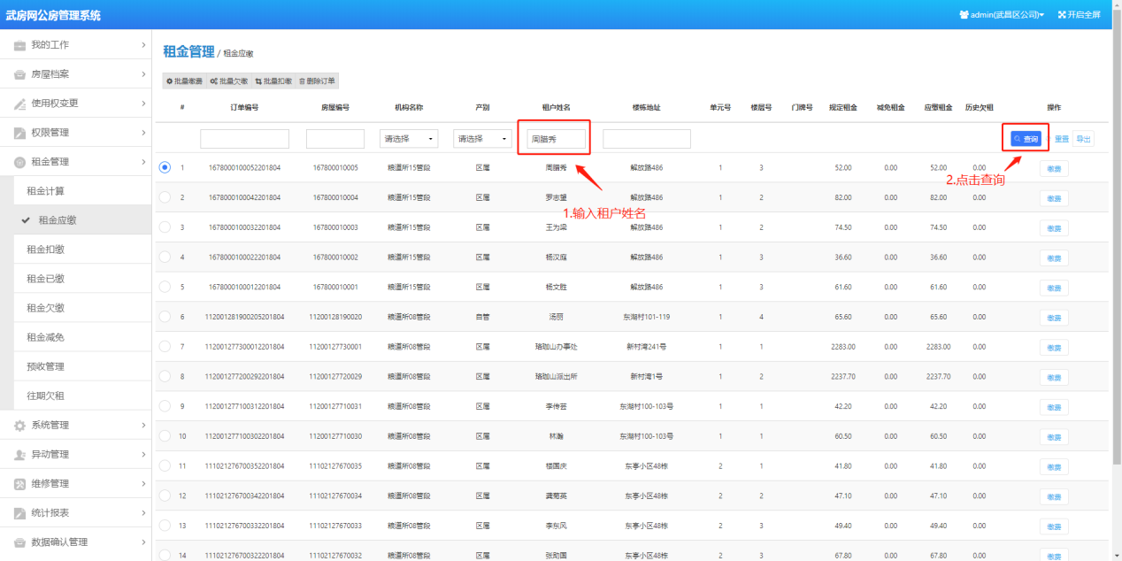输入欠缴的租户姓名—点击查询—出1-4月份的订单—分两种情况（如下图）

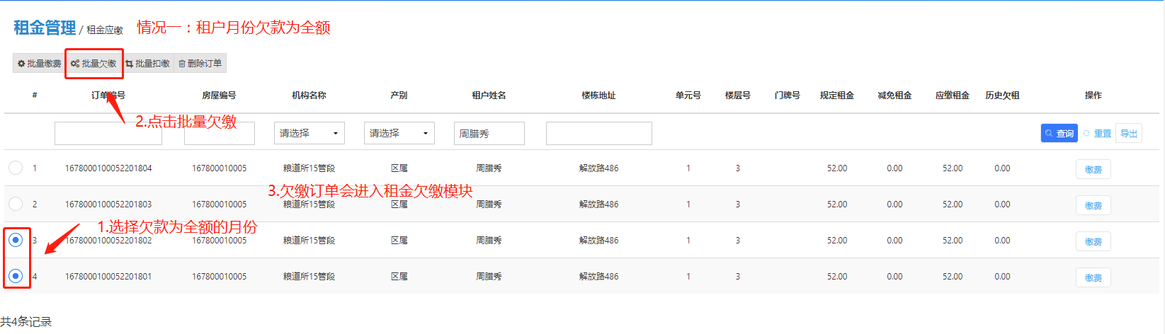

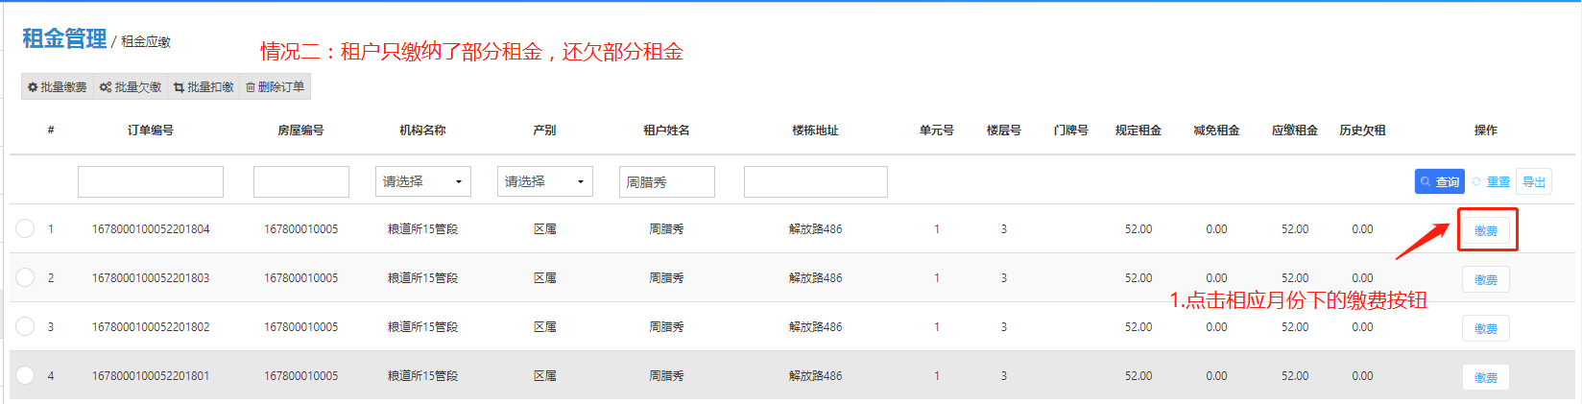 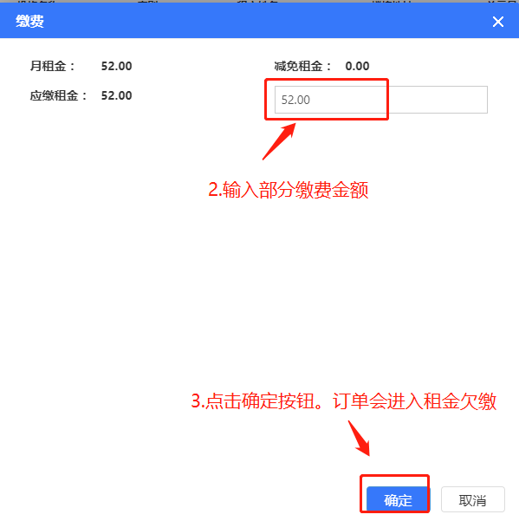

第二步：点击租金欠缴—查看欠缴订单

**租金欠缴：**

**功能：**核对租金欠缴金额是否正确。

**操作流程举例：**

以一月份欠缴订单为例：

查询一月份订单的欠缴金额

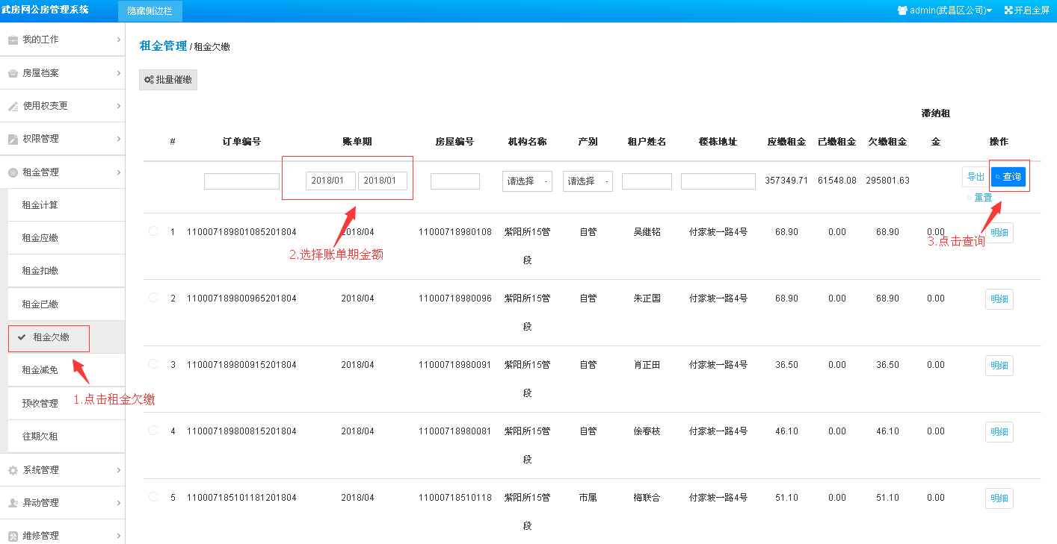

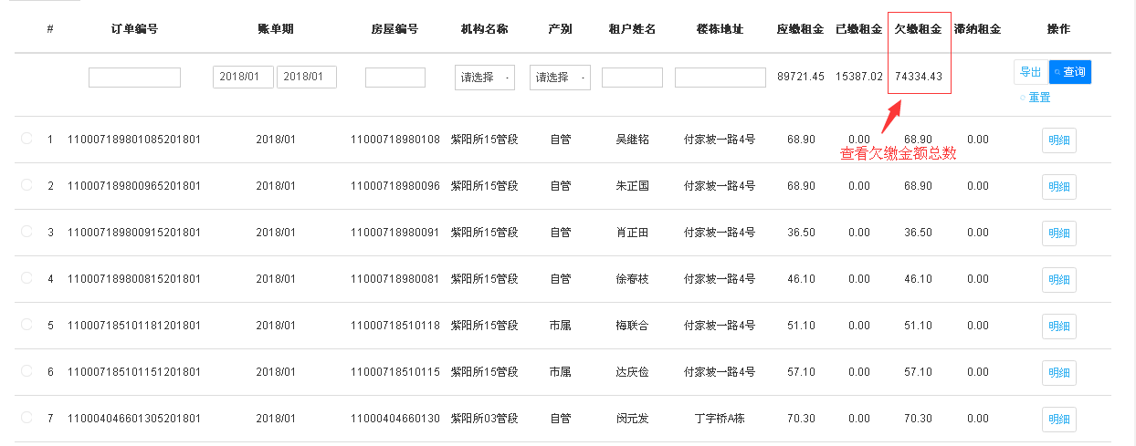

第三步：录以前年度和以前月份的租金

**往期欠租：**

**功能：**缴以前年度和以前月份的欠款

**操作流程举例：**

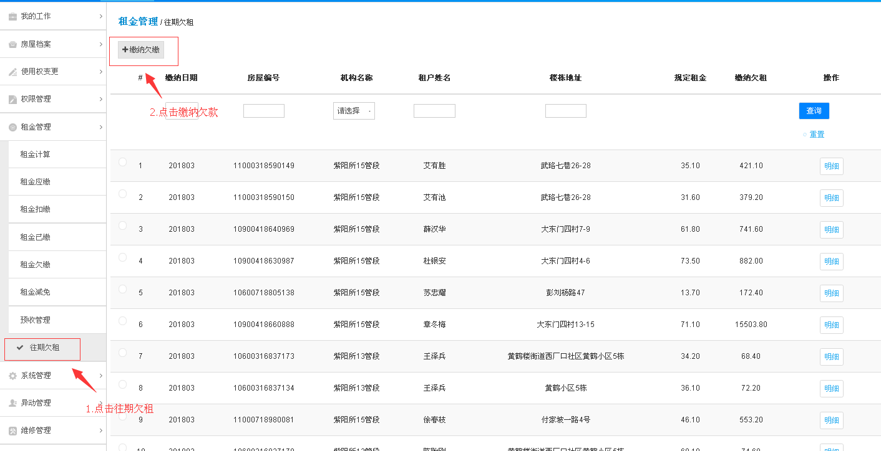

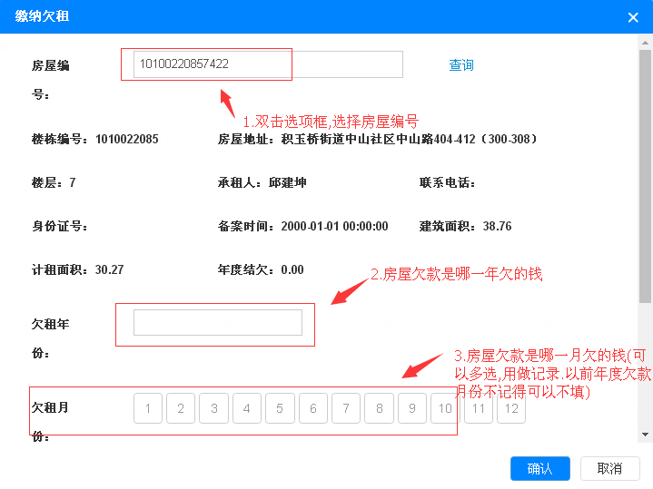

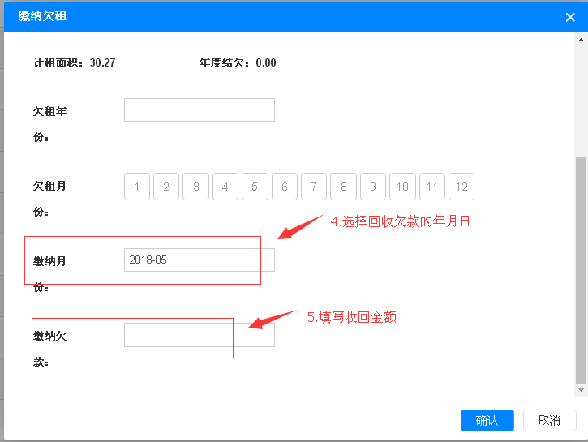

注：以前年度回收欠款和以前月份回收欠款在往期欠租模块中进行填写。填写唯一差别是以前年度可以不需要勾选月份，但是2018年以前月份收回来的钱必须勾选月份。

1. **预充值**

**目的：**填写1-4月份的预充值记录，并进行5月份的扣缴。

**使用工具**：Excel表格（预充值记录新表）

**注意事项：**

1. 充值日期只需填写到月份。
2. 1-4月份的记录按交给会计的预收明细表一致
3. 4月份的结存数额是用于5月份的扣缴，四月份不用于扣缴的预收进行红色背景标注

例如：

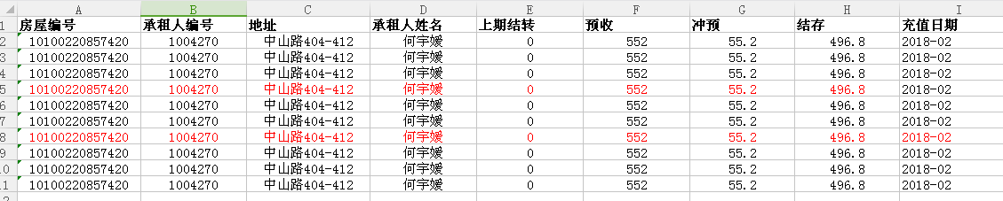

4.交给会计的预充值明细表每栏是什么数字就是什么数字

**操作流程举例：**

